95年度藝術與設計菁英海外培訓計畫暨97年培訓研習營成果發表會
教育部95年度「藝術與設計菁英海外培訓計畫」，針對「創意設計組」、「數位媒體組」及「平面設計組」3個領域，選出12名優秀學子赴國外知名學府及公司進修一年。96年10月19日這些學生們帶著引以為傲的作品，分享他們在各國的研習心得與成果。
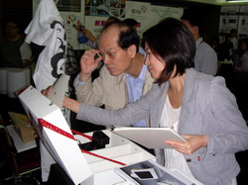 | 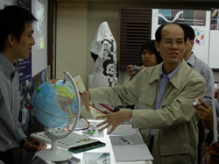
教育部呂木琳政務次長說，為培養具國際水準的藝術與設計人才，建立國際合作長期培訓機制，教育部補助相關領域優秀且具發展潛力的學生，赴國外著名大學、機構或公司進行為期一年的進修、實習或訓練。從94年度開始至96年度試辦成效良好，明(97)年預計增加至24名學員，希望藉此計劃充實國家人才，增強國家競爭力。
本計畫自95年度起開始增加「平面設計組」領域，95年度擇定合作之英國、德國、美國等地區進修培訓學校及機構包括：英國皇家藝術學院 (Royal College of Art) 、美國藝術中心設計學院 (Art Center College of Design) 、德國奧芬巴哈大學 (School of Art and Design Berlin Weissensee) 、美國普瑞特藝術大學 (Pratt Institute) 、美國南加州大學 (University of Southern California ) 、美國加州藝術學院 (California Institute of the Arts) 、美國沙瓦那藝術與設計學院 (Savannah College of Art & Design)。
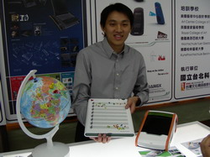 | 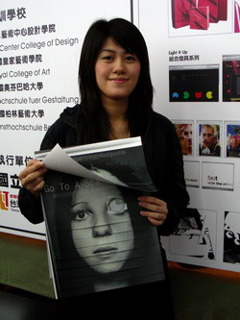
獲本計畫「創意設計組」甄選赴德國奧芬巴哈大學 (Hochschule fuer Gestaltung Offenbach)的學員陳鴻志，短短一年來即完成11件作品，例如: 「GAR-城市環保休閒車」、「大富翁地球儀」 、「小小音樂家-兒童音樂學習機」、「SAMARITER 地震救災系統」…等，前3項作品更分別獲得國內外競賽獎項及獎金。
英國皇家藝術學院 (Royal College of Art)學員王鈺喬，其作品「Moldy Body」甚至獲英國雜誌「We make money not art」報導。
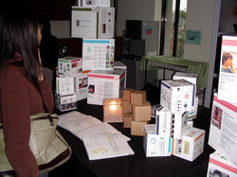 | 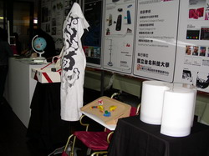
「平面設計組」張耀中赴美國普瑞特藝術大學 (Pratt Institute)進修一年，其作品「好女孩」互動月曆，從最原始的素顏照片為起點，翻開年曆的每個月份，都有造形與心理上的小小轉變。
「數位媒體組」的美國沙瓦那藝術與設計學院 (Savannah College of Art & Design)學員李子強、吳建緯、官千雅及許庭榮，四人團體作品「Dung Beetle」，藉由蜣螂的天性強調出糞球對蜣螂的好處來吸引消費者。
明(97)年起，為能更確實評選出優秀學子，甄選方式已由94~96年度的甄試機制，改由研習營方式辦理，並增加種子教師研習。研習營甄選機制，除可擴大學生的參與及提升學生們藝術與設計創作的水準外，更重要的是，能有機會接受多方面且多視角的國際化訓練。
97年各組研習營甄選已於96年9月初陸續辦理完成，本次發表會也同時展出3組研習學員10多天來的成果，更增益這次發表會的精采內容。

